夢先生プロフィール

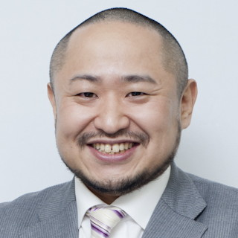

初瀬 勇輔

長崎県出身。中学時代に柔道を始め、中・高6年間取り組みました。中央大学進学後、緑内障により視力を失うものの、柔道を再開することで障害を克服。2005年に全日本視覚障害者柔道大会90kg級で優勝、以後、7連覇を達成しました。2006年のアジア大会で金メダル、2007年のIBSA柔道世界選手権の団体戦で銅メダルを獲得すると、2008年の北京パラリンピックに出場。その後もアジアパラ競技大会優勝、全日本視覚障害者柔道大会81kg級連覇など数々のタイトルを獲得しています。また、大学卒業後には大手人材派遣会社に入社し、障害を持つ社員の指導、トレーニング、マネジメントなどに従事。2011年には、障害者の雇用や社会進出により貢献するため、株式会社ユニバーサルスタイルを設立、代表取締役に就任しました。現在は同職のほか、NPO法人 日本視覚障害者柔道連盟理事、一般社団法人 日本パラリンピアンズ協会理事を務めるなど、選手活動を続けながらパラリンピックの普及に力を注いでいます。

